[大厨网]
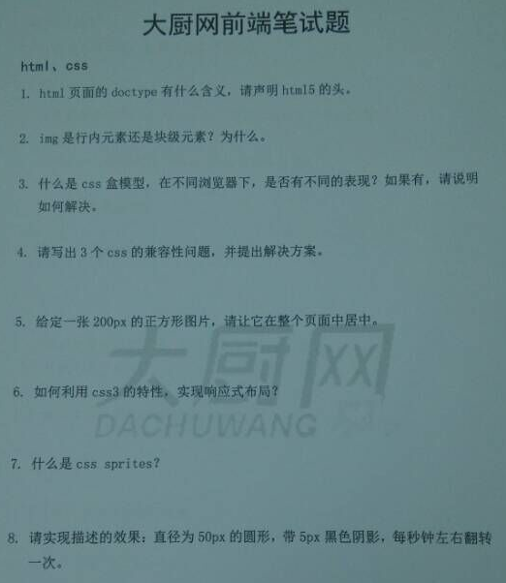
- 什么是事件冒泡，如何的阻止事件冒泡？
- 什么是事件代理？在jQuery中哪些函数用到了事件代理？
bind、unbind、on、off、click、mouseover等常用的
delegate->采用的是事件委托实现的
-->$(“div”).bind(“click”,function(){});
-->$(document.body).delegate(“div”,”click”,function(){});

- document.ready和document.load有什么区别？
DOMContentloaded (onreadystatechange)
- 什么是变量声明提前
- 请给JS数组的原型扩展一个数组去重的函数 http://web.jobbole.com/83425/
- 写出完成的验证函数
1)长度不能小于6位
2)首字母必须是字母
3)合法字符只能是数字、字母、下划线
/^[a-zA-Z]\w{5,}$/
- 请给出以下程序的执行结果
var foo={a:1,b:2},bar=[1,2,3];
var foo2=foo,bar2=bar;
foo2.a=3;
bar2[0]=4;
console.log(foo,bar);
- 请给出以下程序执行的返回结果
var foo=0;
var timer=setInterval(function(){
foo++;
},500);
while(1){
if(foo==10){ clearInterval(timer);break; }else{ console.log(foo); }
}
- 请详细描述，在浏览器输入一个网址，到最后看到一个完整的网页，都经过了什么步骤？
http://wenku.baidu.com/link?url=4uYKCkwgrFo6MLHeqYTZ4w8lcdBZbZnLc2Aw22JL3Y8Q27dSOROs_Fa08gscMg-vMrvADOWc9rzvaxEVyir_g7m9Q7eQzL--FVGq4boJoU3

[京东]
- var num=’abc123’;
num=parseInt(num);
if(num==123){
alert(123);
}else if(num==NaN){
alert(NaN);
}else if(typeof num==’number’){
alert(‘number’)
}else{
alert(‘str’);
}
- var a=’abc’+123+456; var b=’466’-’123’;
- var a=1,b=’2’; var c=a>b?(a<b?a:b):(a==b?a:b);
- 写出下列的结果
for(var i=0;i<10;i++){
alert(i); //0 ，0
break;
}
alert(i); //，undefined

for(var i=0;i<10;i++){
continue;
alert(i); //10
}
alert(i); //undefined
5、
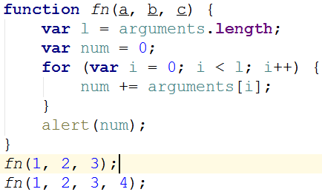
6、
var a=0;
function fun(){
alert(a);
var a=10;
}
fun();
alert(a);
7、如何实现一个选项卡选中项按F5刷新仍然停留在当前选中项，手写js

[零散]
JS 问题
1，写一个简单的ajax工具函数，如：request（url，option）
2，简述跨域实现方式？简述 jsonp 原理
3，解释一下闭包
4，简述 call ，apply 的区别与用途，简述 callee 与 caller
5，写一个验证身份证的正则
6，var str = "5,u,1,2,3,,b,4,w" 获取其中所有数字
7，写一个获取数组中重复对象的函数

HTML 问题
1，简述HTML5新增的标签属性
2，<!DOCTYPE> 简述它的作用
3，内联元素与块状元素有哪些，是怎么显示的？

CSS 问题
1，简述CSS新增的属性，越多越好
2，简述CSS盒模型，说说box-sizing

